Romhányi- és a Csákányházi Tagozat avagy homokkövek

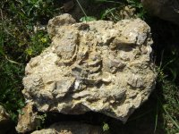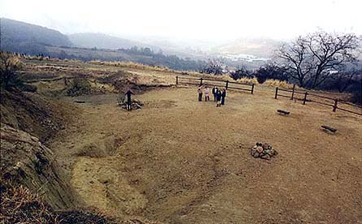

Kagylóhéjas homokkőpad - Romhány
Romhány -Bemutatóhely

Ha valakit érdekel a földtan, látogassa meg a Romhány ( Nagyromhány ) melletti kiépített bemutatóhelyet, ahol nemcsak nyomon követheti a gömb alakú homokkő ( ún. „szemes kövek „ ) keletkezésének folyamatát, hanem a tengerparti ősmaradványok – főként kagylók - előfordulásáról is tájékozódhat.

Ha földtani kirándulásunkat folytatni kívánjuk legmegfelelőbb hely a Csákányháza melletti geológiai szelvényt vagy Csákányházi Tagozatot. A falu nyugati végénél a homokkő ferde rétegződésének nagyszerű példája figyelhető meg. Továbbá a feljebb fekvő kavicsbányában a tenger visszahúzódása után a folyók lerakódásait, a Kővágó-hegyen pedig a barnaszén felszínre lépését.

Mindkét nemzetközi hírű alsó miocén kori (19-20 millió évvel ezelőtt keletkezett) földtani szelvény típuslelőhelyét 1990-ben nyilvánították védett természeti emlékké.
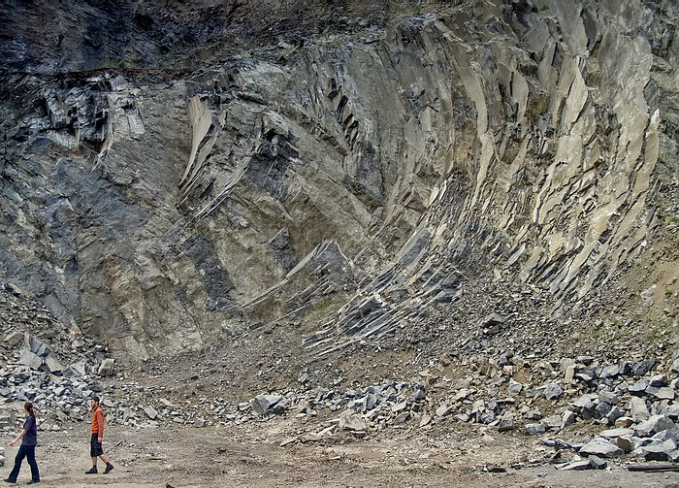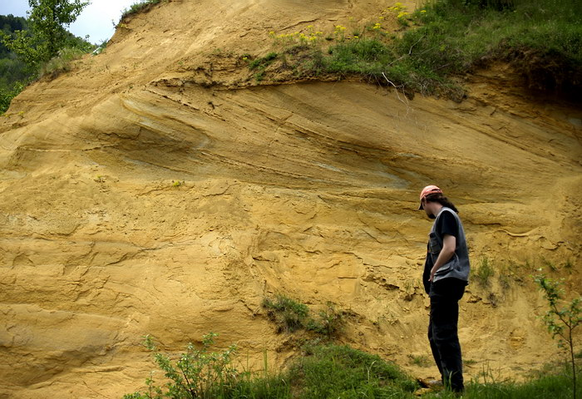
Csákányházi Tagozat

